ΠΑΝΕΠΙΣΤΗΜΙΟ ΘΕΣΣΑΛΙΑΣ
Επιτροπή Ερευνών – Γραφείο Υποστήριξης Έρευνας & Αξιοποίησης Αποτελεσμάτων

ΔΕΛΤΙΟ ΤΥΠΟΥ

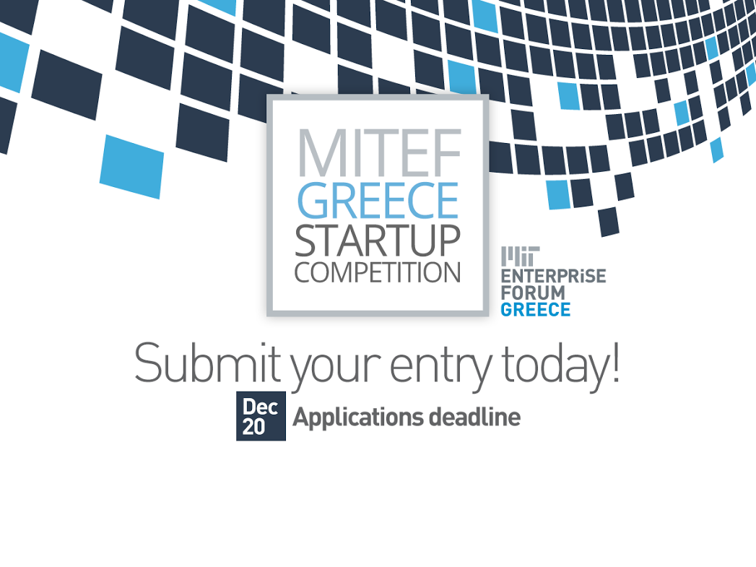
Το Σάββατο, 5 Δεκεμβρίου 2015, ολοκληρώθηκε με μεγάλη επιτυχία η ανοικτή εκδήλωση που συνδιοργάνωσαν το Πανεπιστήμιο Θεσσαλίας και ο οργανισμός MIT Enterprise Forum Greece. Σκοπός της εκδήλωσης ήταν η ενημέρωση των νεοφυών επιχειρήσεων, που δραστηριοποιούνται στο τομέα της τεχνολογίας και των ερευνητών σχετικά με το διαγωνισμό MITEF Greece Startup Competition.

Την εκδήλωση προλόγισε ο Πρύτανης του Πανεπιστημίου Θεσσαλίας, καθηγητής Γεώργιος Πετράκος, παρουσιάζοντας τις ενέργειες του πανεπιστημίου για την αξιοποίηση των ερευνητικών αποτελεσμάτων και τις πολύπλευρες δράσεις εξωστρέφειας του ιδρύματος. Στρατηγικός στόχος της έρευνας που διεξάγεται εντός του Πανεπιστημίου Θεσσαλίας, είναι τα ερευνητικά αποτελέσματα να διασταυρώνονται έγκαιρα με τις απαιτήσεις των παραγωγικών δυνάμεων και της κοινωνίας. Με αυτό τον τρόπο θα παράγονται λύσεις που θα συντελούν στην ανάπτυξη της καινοτόμου επιχειρηματικότητας, τη δημιουργία νέων προϊόντων και υπηρεσιών και την ενίσχυση της απασχόλησης και των εξαγωγών.

Στην συνέχεια ο Πρόεδρος του MIT Enterprise Forum Greece κ. Βασίλης Παπακωνσταντίνου, παρουσίασε το διαγωνισμό MITEF Greece Startup Competition, που διεξάγεται για δεύτερη φορά στη χώρα μας και στοχεύει στο να συμβάλει ουσιαστικά στη δυναμική ανάπτυξη νεοφυών επιχειρήσεων και επιχειρηματικών ομάδων, που καινοτομούν στο χώρο της τεχνολογίας και των επιστημών. Ο κ. Παπακωνσταντίνου αναφέρθηκε στην μακρά ιστορία του Tεχνολογικού Iνστιτούτου Μασαχουσέτης (Massachusetts Institute of Technology, M.I.T.) ενός από τα μεγαλύτερα, σημαντικότερα και πλέον φημισμένα, πανεπιστήμια και κέντρα τεχνολογικής έρευνας παγκοσμίως. Συγκεκριμένα, ο οργανισμός ΜΙΤ Enterprise Forum Global αποτελεί ένα διεθνές δίκτυο τοπικών μη-κυβερνητικών οργανώσεων, που αντλούν έμπνευση από το ΜΙΤ και είναι ανοικτές στον κόσμο. Το όραμά του οργανισμού είναι να οικοδομήσει έναν καλύτερο κόσμο υποστηρίζοντας τη δημιουργία και επιταχύνοντας την ανάπτυξη επιχειρήσεων τεχνολογίας παγκόσμιας κλάσης. Για το σκοπό αυτό ενημερώνει, διασυνδέει και εκπαιδεύει επιχειρηματίες, που δραστηριοποιούνται στον τομέα της τεχνολογίας, βοηθώντας τους να μετατρέψουν γρήγορα τις ιδέες τους σε επιχειρήσεις που θα αλλάξουν τον κόσμο. Το MITEF με ιστορία που ξεκινά το 1978, καταγράφει στο ενεργητικό του την δημιουργία περισσότερων από 26.000 ενεργών επιχειρήσεων και 3,3 εκατομμυρίων θέσεων εργασίας με ετήσιους κύκλους εργασιών που ξεπερνούν τα 2 τρις. δολάρια (Report: Martin Trust Center for Entrepreneurship 2009).

Ο κ. Παπακωνσταντίνου στη συνέχεια ενημέρωσε τους παρευρισκόμενους για τον τρόπο διεξαγωγής του διαγωνισμού, τα κριτήρια επιλεξιμότητας ενώ υπογράμμισε σημεία που θα πρέπει να προσέξουν οι ενδιαφερόμενοι σχετικά με τη συμμετοχή τους.

Ο κύκλος των παρουσιάσεων ολοκληρώθηκε με την ομιλία του διευθύνοντος συμβούλου της e-Τrikala Α.Ε. κ. Οδυσσέα Ράπτη, με τίτλο: «Ένας Σύγχρονος Δήμος Στην Υπηρεσία του Δημότη». Τον Δήμο Τρικάλων στην εκδήλωση εκπροσώπησε ο κ. Χρυσόστομος Κυρίτσης αντιδήμαρχος καινοτομίας, ανάπτυξης & τουρισμού. Στην εκδήλωση παρευρέθηκαν επίσης ερευνητές του Π.Θ. και των ΑΤΕΙ Θεσσαλίας, του ΣΒΘΚΕ, του Enterprise Europe Network και επιχειρήσεων της Θεσσαλίας.

Στην συνέχεια ακολούθησε κλειστή συνάντηση του MITEF με εκπροσώπους των ενδιαφερόμενων επιχειρήσεων (κ. Τάσος Βασιλειάδης - HumaniTech , Δρ. Γιάννη Καζδαρίδη - ΙΠΤΗΛ, Δρ. Σωτήρη Νικολόπουλο - Κέντρο Μοριακών Αναλύσεων & Ερευνών αε, Πέτρο Τζιουμάκη - Polytechαε, και ενδιαφερομένων ερευνητών του πανεπιστημίου Θεσσαλίας) όπου αναλύθηκαν επιμέρους θέματα ειδικού ενδιαφέροντος.

Οι φιλοξενούμενοι ομιλητές επεσήμαναν τη στρατηγική θέση του Πανεπιστημίου Θεσσαλίας στο κέντρο της Ελλάδας, ενώ υπογράμμισαν πως λόγω του ερευνητικού του δυναμικού και των αναγκαίων υποδομών που διαθέτει μπορεί να αναπτύξει ένα πανελλήνιο «πρότυπο μοντέλο». Η ανάπτυξη και η καινοτομία μπορούν να εντοπιστούν σε τομείς κρίσιμους για την εθνική οικονομία, όπως η τεχνολογία, η πληροφορική, οι επικοινωνίες, η ανάπτυξη θερμοκοιτίδων νεοφυών επιχειρήσεων και τεχνοβλαστών, αλλά και σε νέες επιχειρηματικές δραστηριότητες του αγρο-διατροφικού τομέα με στόχο την αειφόρο παραγωγή, τα γεωργικά προϊόντα, τα τρόφιμα αλλά και άλλα ειδικά βιο-λειτουργικά προϊόντα και συμπληρώματα διατροφής υψηλής προστιθέμενης αξίας.

Οι αιτήσεις στο διαγωνισμό γίνονται μέσω της πλατφόρμας mitefcompetition.org και λήγουν τα μεσάνυχτα της 20^{ης} Δεκεμβρίου, 2015. Τον Ιανουάριο του 2016 οι κριτές θα επιλέξουν τις πρώτες 25 ομάδες, που θα περάσουν στο δεύτερο στάδιο του διαγωνισμού.

Για περισσότερες πληροφορίες σχετικά με το διαγωνισμό οι ενδιαφερόμενοι μπορούν να επισκέπτονται τον ιστότοπο mitefcompetition.org. Επιπρόσθετες πληροφορίες θα δημοσιεύονται και στην ιστοσελίδα και τα social media του ΜΙΤΕF Greece.

